 | FICHE RÉPONSE | 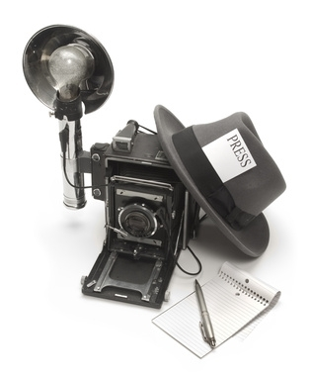
 | Comment faire le résumé d’un article ou d’un texte ?
Cycle 4 | Comment faire le résumé d’un article ou d’un texte ? | Tous Niveaux
Technologie au collège François Mitterrand de Créon – Site internet ressources : club-techno.org

1°) Faire le résumé d’un texte (source : www.espacefrançais.com):

1- Éliminez les difficultés de vocabulaire
Après une première lecture attentive, relevez les mots difficiles et cherchez-en le sens en vous aidant d’abord du texte, puis d’un dictionnaire.

2- Dégagez le thème général, les idées directrices
De quoi parle-t-on ? Que cherche-t-on à nous démontrer ou que veut-on nous faire comprendre ?
____________________________________________________________________________________________________________________________________________________________________________________________________________________________________________________________________________________________________________________________________________________________________________________________________________________________________________
Une seconde lecture attentive vous aidera à dégager le sujet du texte et l’essentiel de son argumentation (si c’est un texte d’idées).

3- Soulignez les points principaux dans le texte
Utilisez pour ce travail de repérage un crayon de manière à pouvoir rectifier en cas d’erreur (gomme). Il arrive en effet fréquemment que l’on prenne une idée secondaire pour une idée principale.
Ne vous fiez pas totalement à la disposition en paragraphes, car les idées ne suivent pas nécessairement ce découpage.

4- Repérez les articulations logiques
L’articulation du raisonnement est fréquemment indiquée par des liaisons logiques que vous devez repérer (en les encadrant, par exemple) : de plus, mais, néanmoins, par conséquent, donc, etc. Ces mots de laison indiquent les relations de cause, de conséquence, d’opposition, de restriction, etc.

5- Dégagez le plan détaillé du texte
Reprenez les idées principales (soulignées dans le texte). Ordonnez votre plan en hiérarchisant les parties et les sous-parties : I- idées principales, 1. arguments appuyant ces idées, a. exemples illustrant les arguments.
Plan du texte :
________________________________________________________________________________________________________________________________________________________________________________________________________________________________________________________________________________________________________________________________________________________________________________________________________________________________________________________________________________________________________________________________________________________________________________________________________________________________________________________________________________________________________________________________________________________________________________________________________________________________________________________________________________________

6- La rédaction du résumé
Vous êtes maintenant en mesure de composer votre résumé.
Attention : Ne reprenez pas les citations du texte. Mais les mots clés sont permis, et à la rigueur une formule significative (notée entre guillemets). Rédigez votre résumé ci-dessous :

Titre de l’article : ___________________________________________________________________________________________
________________________________________________________________________________________________________________________________________________________________________________________________________________________________________________________________________________________________________________________________________________________________________________________________________________________________________________________________________________________________________________________________________________________________________________________________________________________________________________________________________________________________________________________________________________________________________________________________________________________________________________________________________________________________________________________________________________________________________________________________________________________________________________________________________________________________________________________________________________________________________________________________________________________________________________________________________________________________________________________________________________________________________________________________________________________________________________________________________________________________________________________________________________________________________________________________________________________________________________________________________________________________________________________________________________________________________________________________________________________________________________________________________________________________________________________________________________________________________________________________________________________________________________________________________________________________________________________________________________________________________________________________________________________________________________________________________________________________________________________________________________________________________________________________________________________________________________________________________________________________________________________________________________________________________________________________________________________________________________________________________
__________________________________________________________________________________________________________________________________________________________________________________________________________________________________________________________________________________________________________________________________________________________________________________________________________________________________________________________________________________________________________________________________________________________________________________________________________________________________________________________________

Graphique :
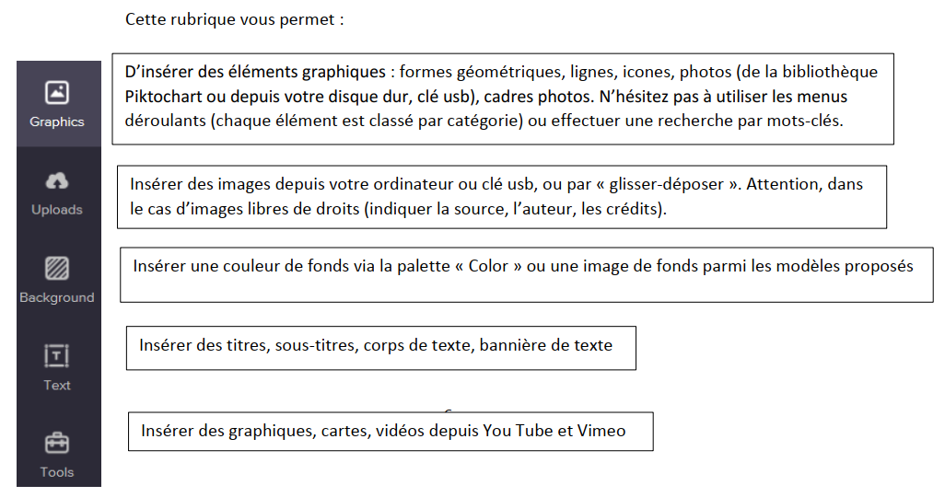

Pour réaliser le (ou les) graphique(s) que vous voulez utiliser pour illustrer votre résumé, vous allez utiliser le site internet http://piktochart.com/ qui va vous permettre de créer une infographie (une affiche) contenant votre texte avec un titre et des graphiques. Vous allez pouvoir y insérer votre texte résumé et créer le ou les graphiques que vous voulez à partir des chiffres que vous aurez sélectionnés.

Pour cela, commencez par sélectionner les chiffres que vous voulez mettre en avant. Définissez un titre à votre représentation :
Titre / légende : ____________________________________________________________________________________________
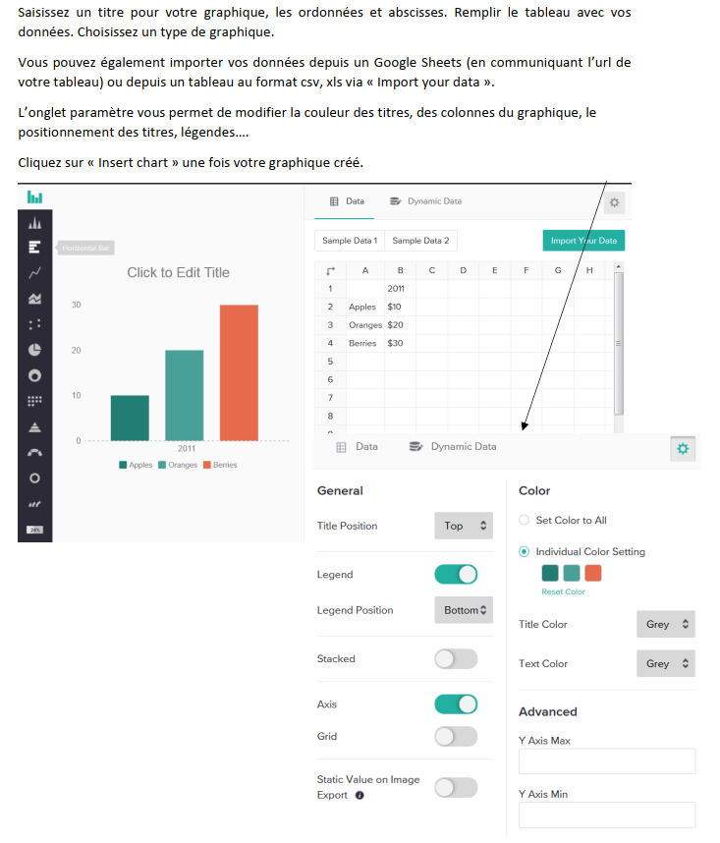

Ensuite, commencez à créer votre infographie sur Piktochart en insérant le texte, un titre et vos chiffres pour créer le(s) graphique(s). Utilisez les informations ci-contre pour cela :

